Resultados

0.0.2 DAGs
Se planteó un gráfico acíclico dirigido (DAG - Directed Acyclic Graph) para describir la relación entre el índice de integridad ecológica (IE) (Equihua et al., 2014) y la diversidad y abundancia de pequeños mamíferos. Las relaciones se propusieron bajo la metodología de Modelo Gráfico Causal (GCM - Graphical Causal Model) (Pearl, 2009; Schoolmaster Jr. et al., 2020). El GCM permite representar el conocimiento acerca del funcionamiento de un proceso como un diagrama causal e identificar qué observaciones mínimas son requeridas para estimar sin sesgos el efecto de una variable X en Y dada una estructura causal hipotética (Schoolmaster Jr. et al., 2020).

0.0.2.1 Data DAGs

0.0.2.2 DAG - Small mammal abundance and Ecological integrity
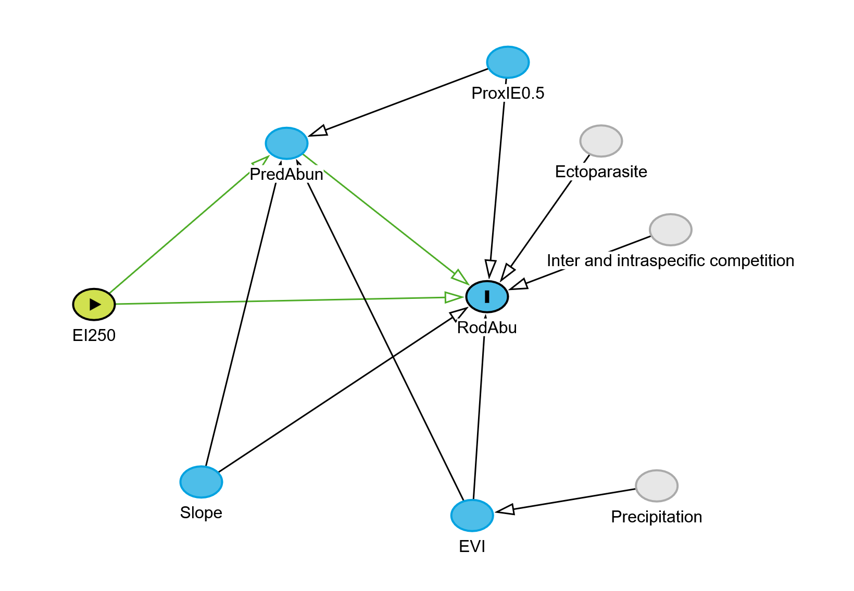

Test DAGs Abundancia
Se realizó una prueba de consistencia del DAG, el cual contrasta los datos observacionales con las relaciones propuestas en el DAG. La prueba busca corroborar que las independencias condicionales entre las variables sean mantenidas en los datos. La prueba genera una correlación de Pearson para cada una de las independencias condicionales implicadas en el DAG. Un coeficiente de correlación cercano a cero con un p-value > 0.05 se obtiene si la independencia condicional se mantiene en los datos observacionales. En contraste, un alto valor de correlación y un p-value <0.05 indican que las independencias condicionales no se mantienen en los datos (Ankan et al., 2021).

Tabla 1. Prueba de consistencia del DAG para la relación entre la IE y la abundancia de pequeños mamíferos.
 | Estimate | p-value | 2.50% | 97.50%
EI250 _||_ EVI | -0.06797443 | 1 | -0.49779319 | 0.38676788
EI250 _||_ ProxIE0.5 | 0.44964622 | 1 | 0.00889543 | 0.76479392
EI25 _||_ Slope | -0.18668202 | 1 | -0.58633339 | 0.27899259
EVI _||_ ProxIE0.5 | -0.45766888 | 1 | -0.77002643 | -0.01899514
EVI _||_ Slope | -0.01555514 | 1 | -0.45635524 | 0.43097753
ProxIE0.5 _||_ Slope | 0.10074223 | 1 | -0.35813574 | 0.52292048

0.0.2.3 DAG Small mammal diversity and Ecological integrity
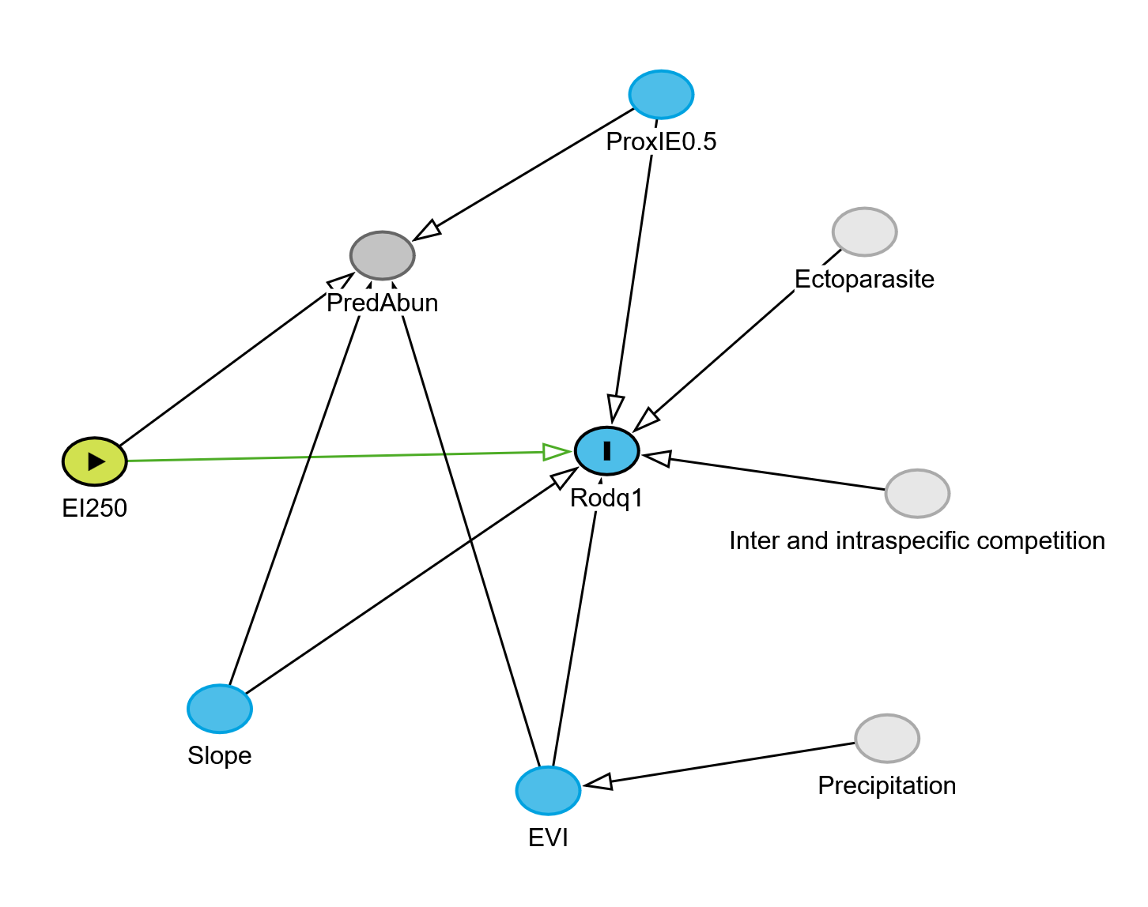

Tabla 2. Prueba de consistencia del DAG para la relación entre la IE y la diversidad de pequeños mamíferos
 | Estimate | p-value | 2.50% | 97.50%
EI250 _||_ EVI | -0.06797443 | 0.77894157 | -0.49779319 | 0.38676788
EI250 _||_ ProxIE0.5 | 0.44964622 | 0.04586411 | 0.00889543 | 0.76479392
EI250 _||_ Slope | -0.18668202 | 0.43607223 | -0.58633339 | 0.27899259
EVI _||_ ProxIE0.5 | -0.45766888 | 0.0415207 | -0.77002643 | -0.01899514
EVI _||_ Slope | -0.01555514 | 0.94885821 | -0.45635524 | 0.43097753
PredAbun _||_ Rdq1 | EI250, EVI, ProxIE0.5, Slop3 | 0.05808605 | 0.83392661 | -0.45193571 | 0.54170359
ProxIE0.5 _||_ Slope | 0.10074223 | 0.67683591 | -0.35813574 | 0.52292048

0.0.3 Modelos relación IE y abundancia pequeños mamíferos

0.0.3.1 Data

0.0.4 Prueba Distribuciones
Se realizó una prueba para identificar la distribución estadística más adecuada para los modelos para la relación entre la IE y la abundancia de pequeños mamíferos.
# Familia Poisson
AbuPos<- (glmmTMB(RodAbu~IE250+ProxIE0.5+Slope+EVI, data = chap2, family = poisson))
testDispersion(AbuPos)

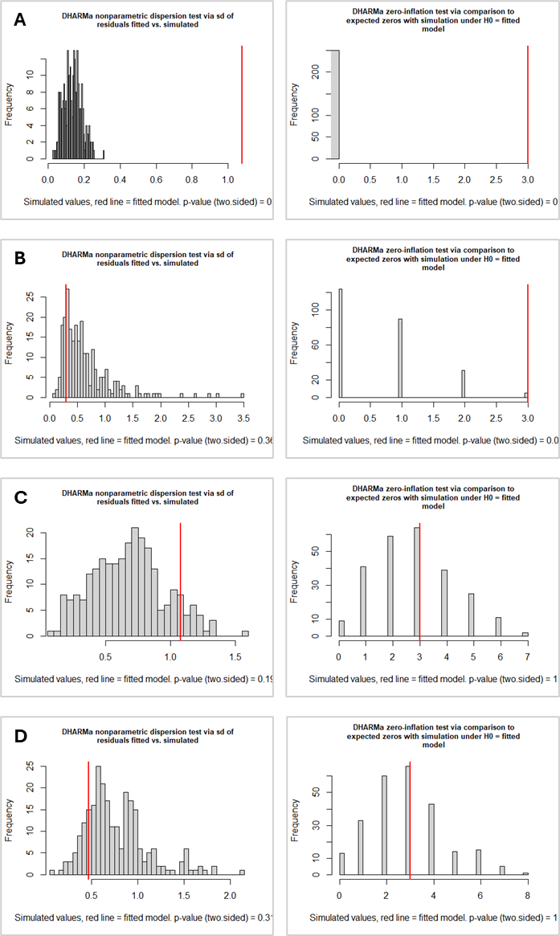
Figure 1. Pruebas de distribución, A) familia Poisson dispersion = 8.0211, p-value < 2.2e-16, test zero inflation ratioObsSim = Inf, p-value < 2.2e-16; B) familia Negativo Binomial dispersion = 0.46246, p-value = 0.368, test zero inflation ratioObsSim = 4.491, p-value = 0.04; C) familia Poisson Zero inflation dispersion = 1.594, p-value = 0.192, test zero inflation ratioObsSim = 1.0534, p-value = 1;D) familia Negativo binomial zero inflado dispersion = 0.61211, p-value = 0.312, test zero inflation ratioObsSim = 1.0331, p-value = 1.

0.0.5 Modelos abundancia roedores e integridad ecológica
Familia seleccionada Negativo binomial zero inflado

0.0.5.1 Lista modelos candidatos
Modelos candidatos para la relación entre la abundancia de los pequeños mamíferos y la IE.

Modnames | K | AICc | Delta_AICc | ModelLik | AICcWt | Cum.Wt
RodAbu~IE250+ProxIE0.5 | 5 | 167.3892 | 0.0000000 | 1.0000000000 | 0.4054576231 | 0.4054576
RodAbu~IE250 | 4 | 167.5217 | 0.1324805 | 0.9359059651 | 0.3794702080 | 0.7849278
RodAbu~IE250+EVI | 5 | 170.5957 | 3.2065245 | 0.2012389525 | 0.0815938674 | 0.8665217
RodAbu~IE250+PredAbun | 5 | 170.8932 | 3.5040154 | 0.1734254106 | 0.0703166548 | 0.9368384
RodAbu~IE250+Slope | 5 | 171.1168 | 3.7276519 | 0.1550781711 | 0.0628776267 | 0.9997160
RodAbu~IE250+Slope+EVI+PredAbun+ProxIE0.5 | 8 | 181.9166 | 14.5274532 | 0.0007004927 | 0.0002840201 | 1.0000000

Critica de los modelos evaluados bajo el marco de trabajo causal

0.0.6 Test dispersión y Zero inflado

0.0.6.1 Modelo RodAbu~IE250
Parameter | Coefficient | SE | CI | CI_low | CI_high | z | df_error | p | Component | Effects
(Intercept) | -2.405773 | 3.0861314 | 0.95 | -8.4544796 | 3.6429334 | -0.7795433 | Inf | 0.43565974 | conditional | fixed
IE250 | 6.565099 | 3.5389862 | 0.95 | -0.3711865 | 13.5013844 | 1.8550790 | Inf | 0.06358494 | conditional | fixed
(Intercept) | -1.742185 | 0.6303913 | 0.95 | -2.9777290 | -0.5066404 | -2.7636558 | Inf | 0.00571578 | ZI | fixed
(Intercept) | 2.882132 | NA | 0.95 | 1.3405182 | 6.1966214 | NA | NA | NA | dispersion | fixed
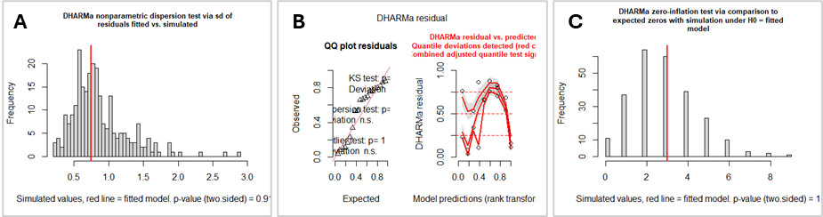
Figure 2. Crítica del modelo RodAbu~IE250 A) dispersión = 0.8655, p-value = 0.912, B) residuales del modelo, C) test cero inflado ratioObsSim = 1.0388, p-value = 1
0.0.6.2 Modelo RodAbu~IE250+PredAbun

Parameter | Coefficient | SE | CI | CI_low | CI_high | z | df_error | p | Component | Effects
(Intercept) | -1.55635769 | 3.4832536 | 0.95 | -8.3834093 | 5.2706940 | -0.4468115 | Inf | 0.655011185 | conditional | fixed
IE250 | 5.79126854 | 3.8143916 | 0.95 | -1.6848016 | 13.2673387 | 1.5182680 | Inf | 0.128946861 | conditional | fixed
PredAbun | -0.05072402 | 0.1019826 | 0.95 | -0.2506062 | 0.1491581 | -0.4973794 | Inf | 0.618921513 | conditional | fixed
(Intercept) | -1.74551775 | 0.6323441 | 0.95 | -2.9848893 | -0.5061461 | -2.7603924 | Inf | 0.005773198 | ZI | fixed
(Intercept) | 2.92606656 | NA | 0.95 | 1.3474946 | 6.3539144 | NA | NA | NA | dispersion | fixed

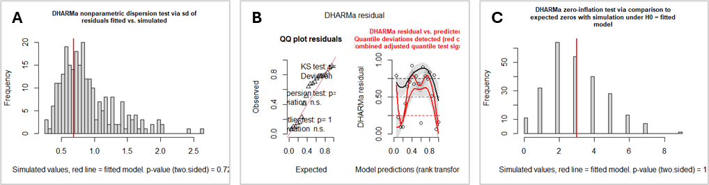
Figure 3 Crítica del modelo RodAbu~IE250+PredAbun, A) Test de dispersión dispersion = 0.7769, p-value = 0.728, B) Residuales, C) test cero inflado ratioObsSim = 0.98945, p-value = 1

0.0.6.3 Modelo RodAbu~IE250+ProxIE0.5
Mejor modelo si siguiéramos una aproximación de selección de AICc
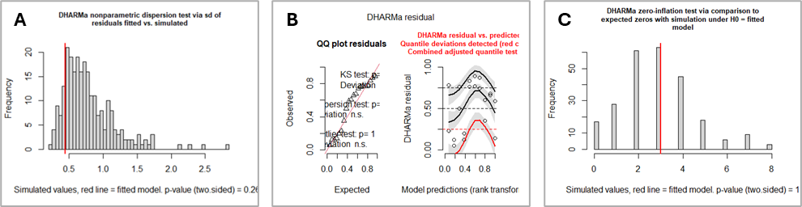
Figure 4 Crítica del modelo RodAbu~IE250+ProxIE0.5 A) Test de dispersión = 0.56995, p-value = 0.264; B) Residuales del modelo; C) Test cero inflado ratioObsSim = 1.0246, p-value = 1.

0.0.7 Modelos de abundancia Peromyscus
Se realizó una prueba únicamente con la información de abundancias del género Peromyscus, dado que fue el grupo con mayor frecuencia de captura.

0.0.8 Prueba distribuciones
Evaluación de la distribución estadística más apropiada para los datos de abundancia del género Peromyscus.
PeroPos<- (glmmTMB(AbuPero~IE250+ProxIE0.5+Slope+EVI, data = chap2, family = poisson))
testDispersion(PeroPos)
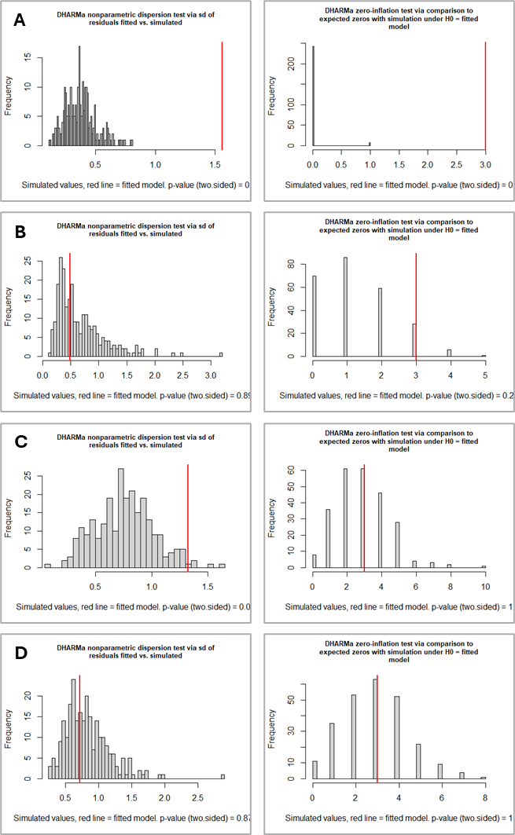
Figure 5. Prueba distribuciones. A) distribución Poisson, test de dispersión dispersion = 4.1936, p-value < 2.2e-16, test cero inflado ratioObsSim = 107.14, p-value < 2.2e-16; B) distribución Negativo Binomial, dispersion = 0.73884, p-value = 0.896, test cero inflado ratioObsSim = 2.3659, p-value = 0.28; C)distribución Poisson con cero inflado, test de dispersión dispersion = 1.7446, p-value = 0.04, test cero inflado ratioObsSim = 1.019, p-value = 1; C) distribución Negativo Binomial con cero inflado dispersion = 0.8725, p-value = 0.872, test cero inflado ratioObsSim = 1.0163, p-value = 1

0.0.8.1 Modelos candidatos Peromyscus
Modelos candidatos para la relación entre la abundancia del género Peromyscus y la IE.
Modnames | K | AICc | Delta_AICc | ModelLik | AICcWt | LL | Cum.Wt
AbuPero~IE250 | 4 | 134.2241 | 0.000000 | 1.0000000000 | 0.4932211817 | -61.77873 | 0.4932212
AbuPero~IE250+ProxIE0.5 | 5 | 136.3618 | 2.137698 | 0.3434036249 | 0.1693739417 | -61.03805 | 0.6625951
AbuPero~IE250+EVI | 5 | 136.7814 | 2.557234 | 0.2784220387 | 0.1373236470 | -61.24782 | 0.7999188
AbuPero~IE250+PredAbun | 5 | 137.4123 | 3.188208 | 0.2030903821 | 0.1001684782 | -61.56331 | 0.9000872
AbuPero~IE250+Slope | 5 | 137.4228 | 3.198718 | 0.2020259570 | 0.0996434813 | -61.56856 | 0.9997307
AbuPero~IE250+Slope+EVI+PredAbun+ProxIE0.5 | 8 | 149.2501 | 15.025996 | 0.0005459419 | 0.0002692701 | -60.07960 | 1.0000000

Critica de los modelos evaluados bajo el marco de trabajo causal

0.0.9 Test dispersión y Zero inflado abundancia Peromyscus Con que familia me quede modelo que corri

0.0.9.1 Modelo uno AbuPero~IE250
Parameter | Coefficient | SE | CI | CI_low | CI_high | z | df_error | p | Component | Effects
(Intercept) | -1.300700 | 3.1428704 | 0.95 | -7.460613 | 4.8592130 | -0.4138573 | Inf | 0.678978624 | conditional | fixed
IE250 | 4.149038 | 3.6005627 | 0.95 | -2.907935 | 11.2060112 | 1.1523305 | Inf | 0.249185308 | conditional | fixed
(Intercept) | -1.801080 | 0.6671179 | 0.95 | -3.108607 | -0.4935534 | -2.6997934 | Inf | 0.006938255 | ZI | fixed
(Intercept) | 3.212423 | NA | 0.95 | 1.215315 | 8.4913465 | NA | NA | NA | dispersion | fixed

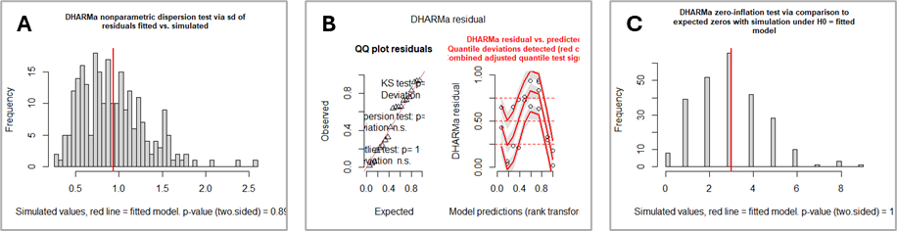
Figure 6 Critica del modelo AbuPero~IE250, A) Test de dispersion dispersion = 1.0093, p-value = 0.896, B) Residuales del modelo, C) Test de cero inflado ratioObsSim = 1.0013, p-value = 1
Parameter | Coefficient | SE | CI | CI_low | CI_high | z | df_error | p | Component | Effects
(Intercept) | -0.13120536 | 3.7136265 | 0.95 | -7.4097796 | 7.1473689 | -0.03533079 | Inf | 0.9718160 | conditional | fixed
IE250 | 3.11681020 | 4.0251472 | 0.95 | -4.7723333 | 11.0059537 | 0.77433447 | Inf | 0.4387330 | conditional | fixed
PredAbun | -0.07995788 | 0.1289305 | 0.95 | -0.3326569 | 0.1727412 | -0.62016279 | Inf | 0.5351506 | conditional | fixed
(Intercept) | -1.87123898 | 0.7393866 | 0.95 | -3.3204100 | -0.4220679 | -2.53079924 | Inf | 0.0113803 | zero_inflated | fixed
(Intercept) | 3.12227045 | NA | 0.95 | 1.0963552 | 8.8918013 | NA | NA | NA | dispersion | fixed

0.0.9.2 Modelo AbuPero~IE250+PredAbun

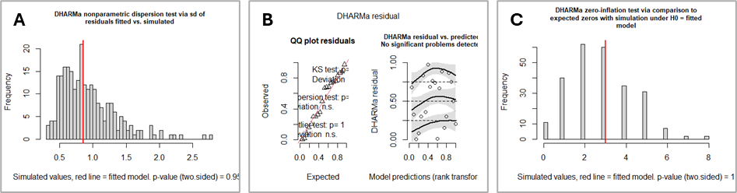
Figure 7. Critica del modelo AbuPero~IE250+PredAbun, A) Test de dispersion dispersion = 0.92078, p-value = 0.952, B) Residuales del modelo, C) Test de cero inflado ratioObsSim = 1.0549, p-value = 1.

0.0.9.3 Modelo AbuPero~IE250+ProxIE0.5
Mejor modelo si siguiéramos una aproximación de selección de AICc
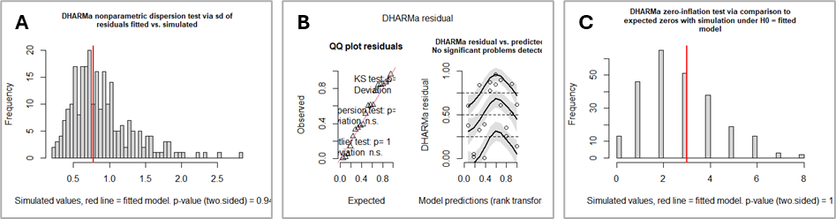
Figure 8. Crítica del modelo AbuPero~IE250+ProxIE0.5, A) Test de dispersión = 0.87416, p-value = 0.944, B) Residuales del modelo, B) Test de cero inflado ratioObsSim = 1.0854, p-value = 1.

0.0.10 Modelos de diversidad

0.0.10.1 Prueba distribuciones q0 - Riqueza de especies
Evaluación de la distribución estadística más apropiada para los datos de riqueza de pequeños mamíferos – q0.
q0Pois<- (glmmTMB(Rodq0~IE250+ProxIE0.5+Slope+EVI, data = chap2, family = poisson()))
testDispersion(q0Pois)
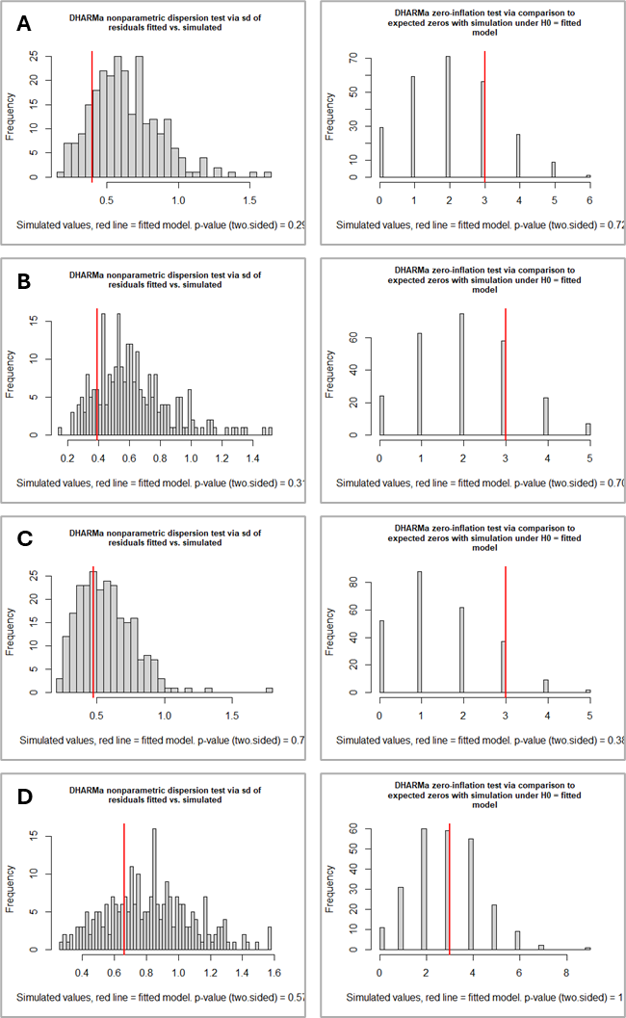
Figure 9. Prueba distribuciones para datos de riqueza de pequeños mamíferos – q0 A) Distribución Poisson, test de dispersión = 0.62672, p-value = 0.296, test de cero inflado ratioObsSim = 1.4423, p-value = 0.728; B) Distribución Poisson con cero inflado, test de dispersión = 0.63156, p-value = 0.312; C) distribución Com-Poisson, test de dispersión dispersion = 0.8335, p-value = 0.72, test de cero inflado ratioObsSim = 2.0325, p-value = 0.384; D) distribución Com-Poisson con cero inflado, test de dispersión = dispersion = 0.80955, p-value = 0.576, test de cero inflado = ratioObsSim = 1.0204, p-value = 1.

0.0.11 Modelos riqueza q0
Modelos candidatos para la relación entre la riqueza de pequeños mamíferos y la IE.

Modnames | K | AICc | Delta_AICc | ModelLik | AICcWt | LL | Cum.Wt
Rodq0~IE250 | 4 | 85.15782 | 0.0000000 | 1.0000000 | 0.36977278 | -37.24558 | 0.3697728
Rodq0~IE250+ProxIE0.5 | 5 | 85.73631 | 0.5784955 | 0.7488267 | 0.27689572 | -35.72530 | 0.6466685
Rodq0~IE250+EVI | 5 | 86.36308 | 1.2052642 | 0.5473690 | 0.20240216 | -36.03868 | 0.8490707
Rodq0~IE250+Slope | 5 | 87.68403 | 2.5262157 | 0.2827738 | 0.10456207 | -36.69916 | 0.9536327
Rodq0~IE250+Slope+EVI | 6 | 89.31041 | 4.1525895 | 0.1253940 | 0.04636728 | -35.42443 | 1.0000000

Critica de los modelos evaluados bajo el marco de trabajo causal

0.0.11.1 Test dispersión - Modelos q0

0.0.11.2 Modelo Rodq0~IE250

Parameter | Coefficient | SE | CI | CI_low | CI_high | z | df_error | p | Component | Effects
(Intercept) | -1.7576189 | 1.8015575 | 0.95 | -5.2886067 | 1.7733688 | -0.9756108 | Inf | 0.329257372 | conditional | fixed
IE250 | 3.4311393 | 2.0466001 | 0.95 | -0.5801233 | 7.4424019 | 1.6765069 | Inf | 0.093638942 | conditional | fixed
(Intercept) | -1.7650031 | 0.6446465 | 0.95 | -3.0284870 | -0.5015192 | -2.7379395 | Inf | 0.006182545 | zero_inflated | fixed
(Intercept) | 0.5038842 | NA | 0.95 | 0.2330516 | 1.0894553 | NA | NA | NA | dispersion | fixed

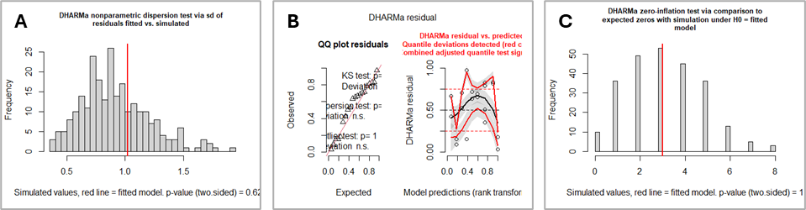
Figure 10. Crítica del modelo Rodq0~IE250, A) Test de dispersión = 1.1142, p-value = 0.624; B) Residuales del modelo; C) test de cero inflado ratioObsSim = 0.94937, p-value = 1.

0.0.11.3 Modelo Rodq0~IE250+ProxIE0.5
Mejor modelo si siguiéramos una aproximación de selección de AICc
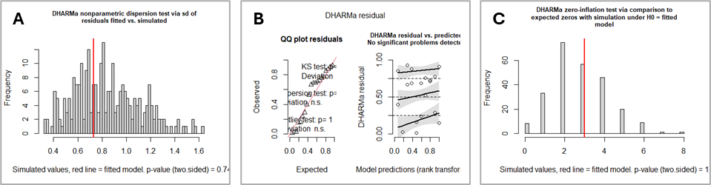
Figure 11. Crítica del modelo Rodq0~IE250+ProxIE0.5, A) test de dispersión = 0.86749, p-value = 0.744; B) Residuales del modelo; C) test de cero inflado ratioObsSim = 1.0608, p-value = 1.

0.0.10 Modelos de diversidad – q1

0.0.10.1 Prueba distribuciones q1 - Diversidad
Evaluación de la distribución estadística más apropiada para los datos de diversidad de pequeños mamíferos – q1.
Distribución gaussiana
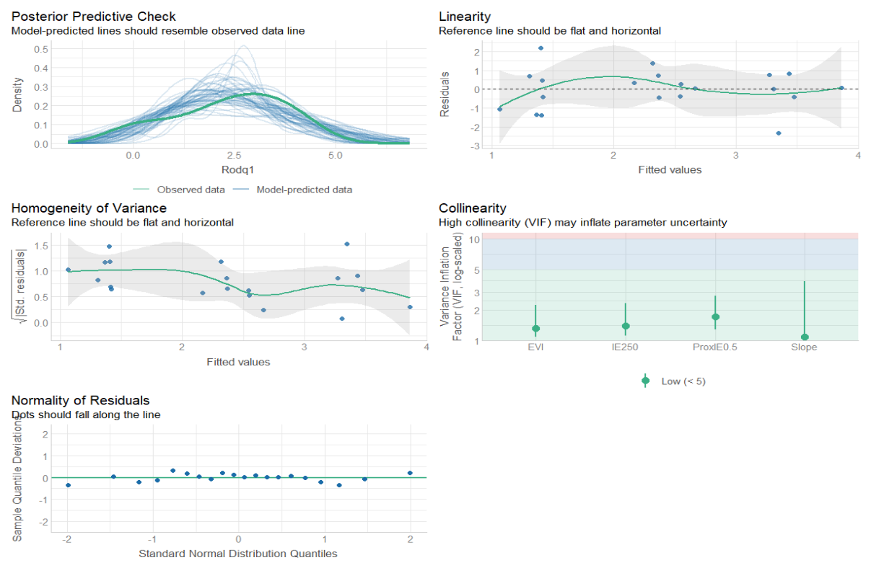
OK: residuals appear as normally distributed (p = 0.891).
OK: Error variance appears to be homoscedastic (p = 0.815).

Distribución t-student
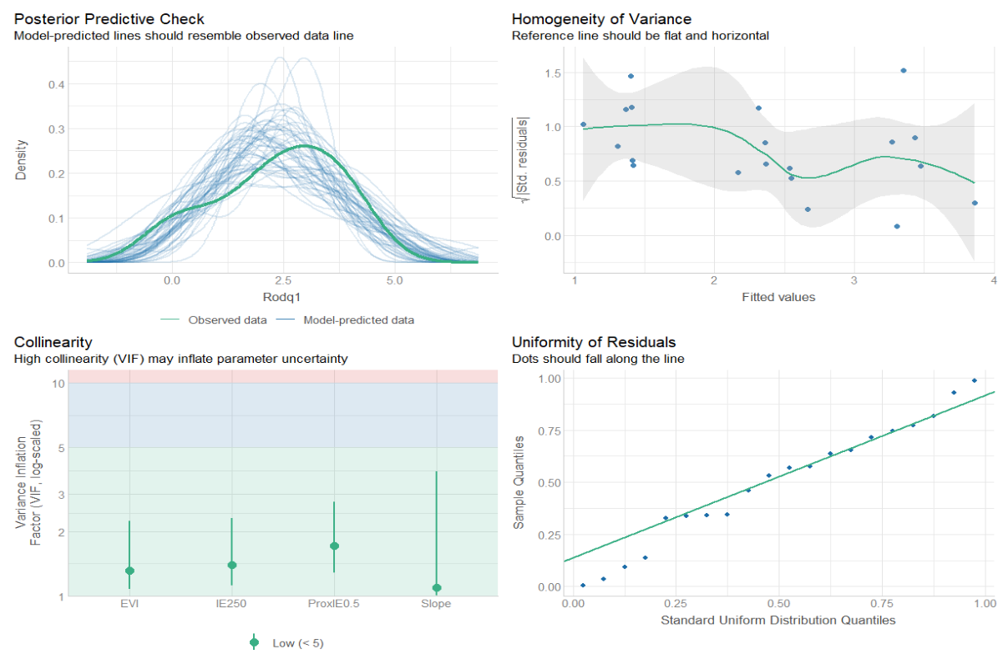

Distribución lognormal
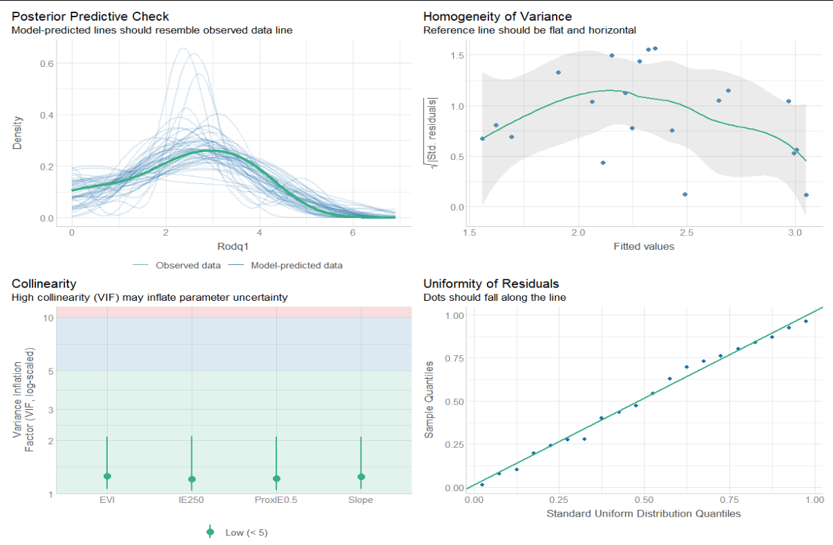

0.0.14 Modelos diversidad q1
Modelos candidatos para la relación entre la diversidad de pequeños mamíferos (q1) y la IE. Con cual que mequede

Modnames | K | AICc | Delta_AICc | ModelLik | AICcWt | LL | Cum.Wt
Rodq1~IE250 | 4 | 75.75783 | 0.0000000 | 1.0000000 | 0.36125969 | -32.54558 | 0.3612597
Rodq1~IE250+Slope | 5 | 76.22336 | 0.4655305 | 0.7923396 | 0.28624035 | -30.96882 | 0.6475000
Rodq1~IE250+EVI | 5 | 76.65655 | 0.8987226 | 0.6380355 | 0.23049652 | -31.18542 | 0.8779966
Rodq1~IE250+Slope+EVI | 6 | 79.29290 | 3.5350699 | 0.1707534 | 0.06168631 | -30.41568 | 0.9396829
Rodq1~IE250+ProxIE0.5 | 5 | 79.33779 | 3.5799620 | 0.1669633 | 0.06031713 | -32.52604 | 1.0000000

Critica de los modelos evaluados bajo el marco de trabajo causal

0.0.14.1 Test dispersión - Modelos diversidad q1

0.0.14.2 Modelo Rodq1~IE250
Parameter | Coefficient | SE | CI | CI_low | CI_high | z | df_error | p | Component | Effects
(Intercept) | -0.6307769 | 1.0051026 | 0.95 | -2.6007419 | 1.3391880 | -0.6275746 | Inf | 0.530282627 | conditional | fixed
IE250 | 1.9032527 | 1.1394759 | 0.95 | -0.3300791 | 4.1365844 | 1.6702878 | Inf | 0.094862443 | conditional | fixed
(Intercept) | -1.7346011 | 0.6262243 | 0.95 | -2.9619782 | -0.5072241 | -2.7699359 | Inf | 0.005606733 | zero_inflated | fixed
(Intercept) | 1.1337288 | NA | 0.95 | 0.7209433 | 1.7828598 | NA | NA | NA | dispersion | fixed

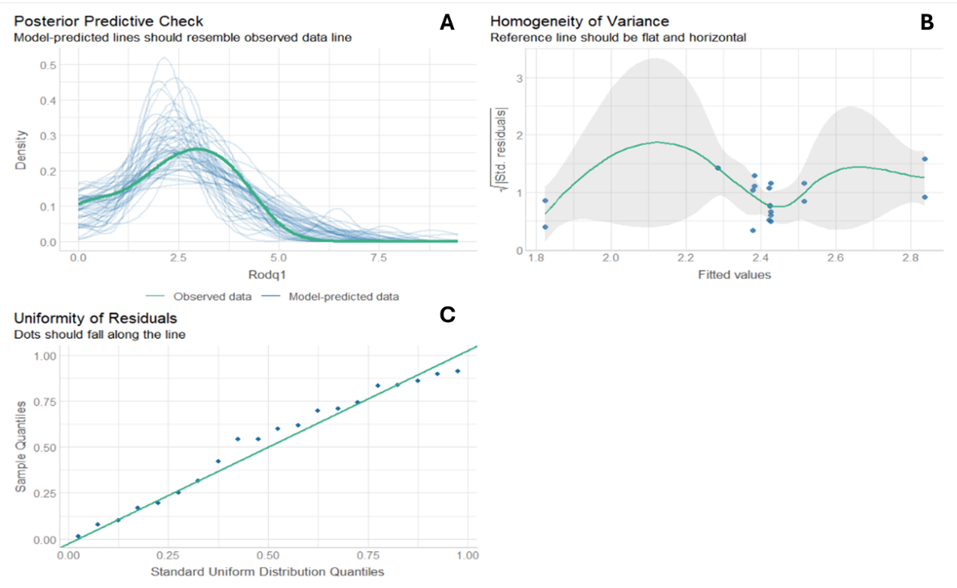
Figure 12. Crítica del modelo Rodq1~IE250, A) distribución predicha por el modelo vs observada, B) homogeneidad de varianzas, C) QQ plot de uniformidad de los residuales.

0.0.14.3 Modelo Rodq1~IE250+Slope
Mejores modelos si siguiéramos una aproximación de selección de AICc
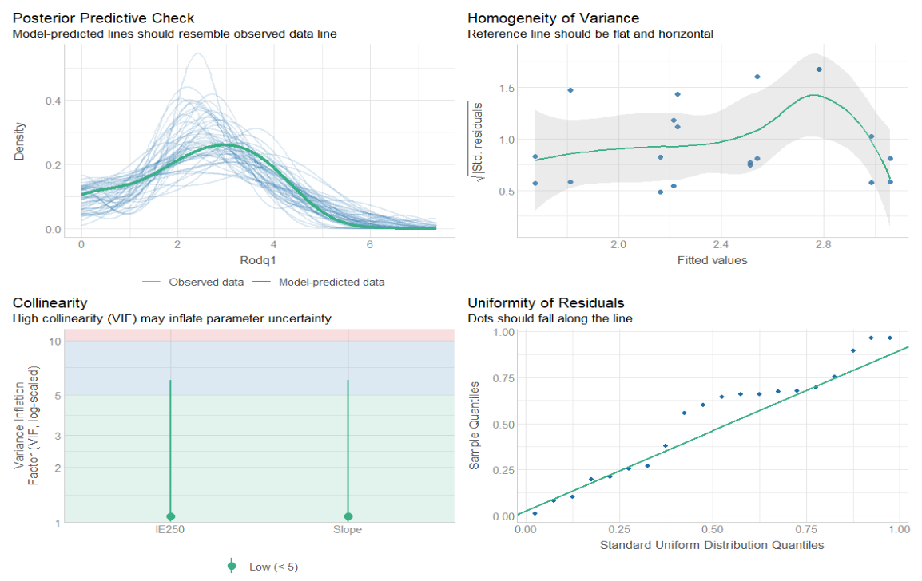
Figure 13. Crítica del modelo Rodq1~IE250+Slope, A) distribución predicha por el modelo vs observada, B) homogeneidad de varianzas, C) colinealidad, D) QQ plot de uniformidad de los residuales.

0.0.14.4 Modelo Rodq1~IE250+EVI
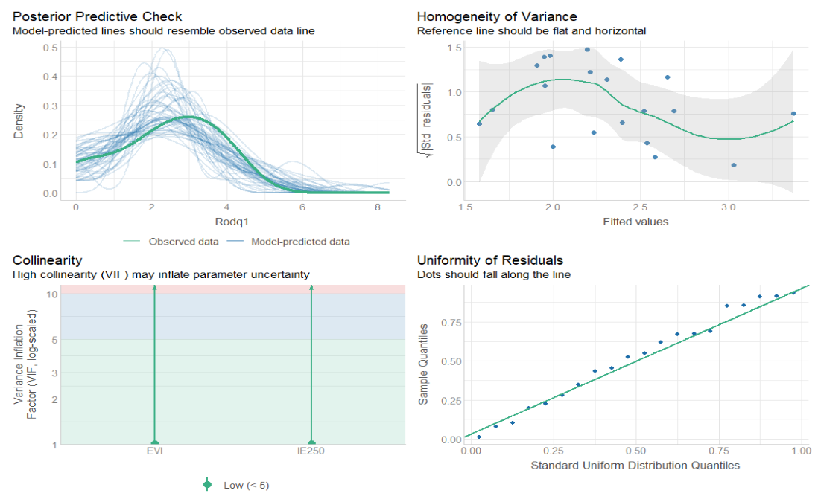
Figure 14. Crítica del modelo Rodq1~IE250+EVI, A) distribución predicha por el modelo vs observada, B) homogeneidad de varianzas, C) colinealidad, D) QQ plot de uniformidad de los residuales.

0.0.15 Modelos de diversidad – q2

0.0.16 Prueba distribuciones q2 - Diversidad
Evaluación de la distribución estadística más apropiada para los datos de diversidad de pequeños mamíferos – q2.
Distribución Gaussiana
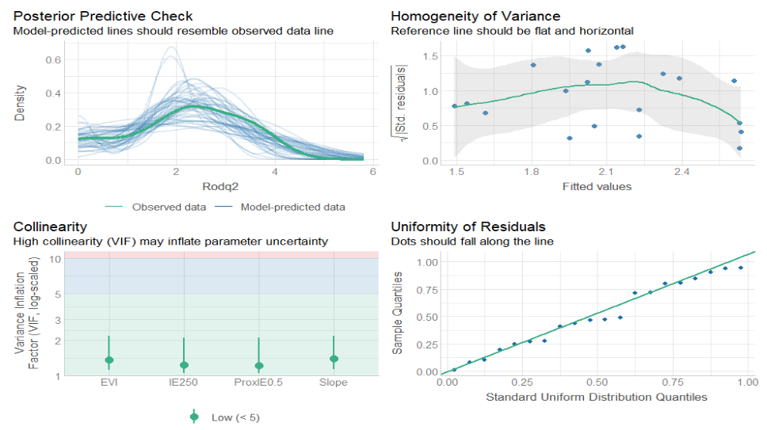

Distribución t-student
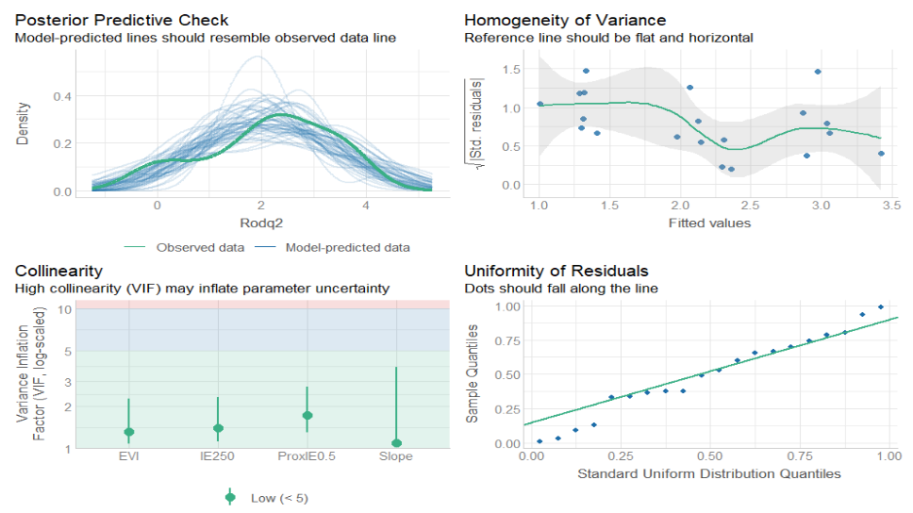

Distribución log-normal
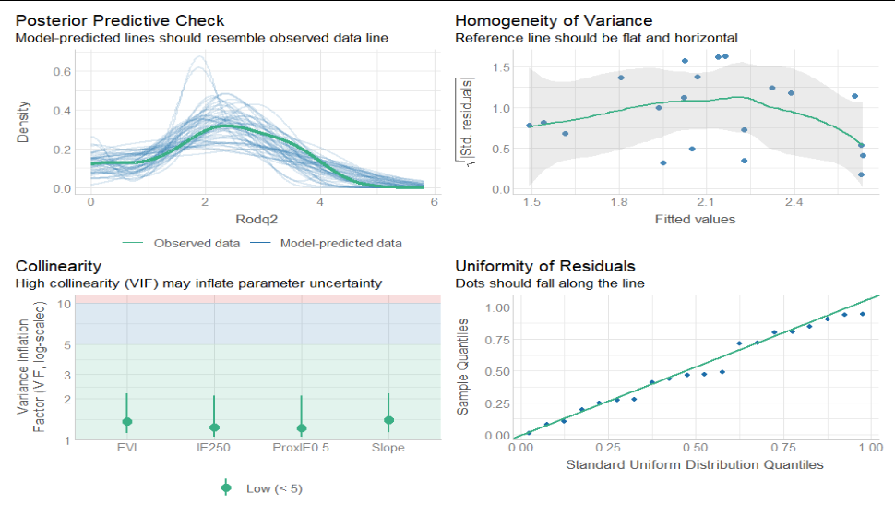

0.0.17 Modelos diversidad q2

0.0.17.1 Test dispersión - Modelos q2

0.0.17.2 Modelo Rodq2~IE250
Parameter | Coefficient | SE | CI | CI_low | CI_high | z | df_error | p | Component | Effects
(Intercept) | 0.02872878 | 4.183745 | 0.95 | -8.1712611 | 8.228719 | 0.006866761 | Inf | 0.9945212 | conditional | fixed
IE250 | 2.40333591 | 4.787645 | 0.95 | -6.9802757 | 11.786948 | 0.501987083 | Inf | 0.6156766 | conditional | fixed
(Intercept) | 1.16749181 | NA | 0.95 | 0.8563812 | 1.591624 | NA | NA | NA | dispersion | fixed

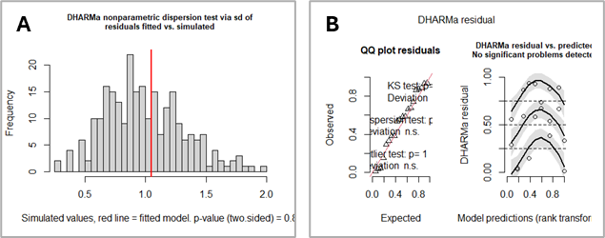
Figure 15. Critica del modelo Rodq2~IE250, A) test de dispersión = 1.0585, p-value = 0.8; B) Residuales del modelo

0.0.17.3 Modelo Rodq2~IE250+ProxIE0.5
Mejores modelos si siguiéramos una aproximación de selección de AICc
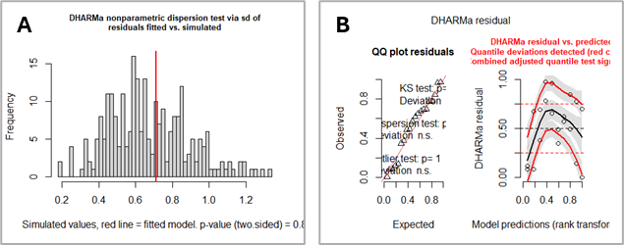
Figure 16. Crítica del modelo Rodq2~IE250+ProxIE0.5, A) test de dispersion = 1.0585, p-value = 0.8; B) residuals del modelo

